資訊服務採購作業方式說明會實施計畫
- 緣起：
  - 100年1月26日修正之政府採購法第52條第3項，增訂機關辦理公告金額以上之專業服務、技術服務或資訊服務，得採不訂底價之最有利標，鼓勵各機關採最有利標方式辦理此等知識經濟之採購，避免廠商低價搶標，影響履約品質。惟部分機關人員因擔心最有利標之決標方式，易致外界有圖利特定廠商之不當聯想，或認為其作業程序較為繁瑣，而仍有採最低標之決標方式辦理之情形。
  - 行政院政務委員陳振川及政務委員張善政於101年3月9日邀集資訊業者及機關，召開「資訊服務採購之合宜決標方式」會議，決議由工程會會同行政院科技會報辦公室、行政院主計總處、法務部廉政署及中華民國資訊軟體協會，向各機關採購、主計及政風人員宣導資訊服務採購作業方式，爰辦理本說明會。
- 目的：為協助各機關同仁於辦理資訊服務採購，選擇合宜之決標方式，並減少主會計或政風單位對最有利標決標方式之疑慮，期透過本說明會，導正各機關辦理資訊服務採購之作業方式，以提升資訊服務案件品質，減少履約爭議。
- 主辦單位：行政院公共工程委員會
- 合辦單位：新北市政府、高雄市政府、彰化縣政府及花蓮縣政府
- 會辦單位：行政院科技會報辦公室、行政院研究發展考核委員會、行政院主計總處、法務部廉政署及中華民國資訊軟體協會
- 辦理時間、地點與各場次預定參加人數上限：詳附表1
- 參加對象、人數：各政府機關、公立學校、公營事業之採購、資訊、主(會)計及政風人員。單一機關報名人數上限為4名(請勿重複報名)。
- 報名方式：請各機關核派參加人員至本會全球資訊網(網址：http://www.pcc.gov.tw/)之「其他資訊及服務區」項下「線上報名系統」報名（如附圖A）。
- 說明會議程：
時間 | 內容 |  | 主講
14:00~14:45  (45分鐘) | 1.資訊服務相關法規  2.合宜之招、決標方式(含最有利標不訂底價)  3.評選項目及配分權重範例  4.採購契約範本  5.資訊服務價格資料庫  6.軟體採購不ㄧ定需要取得原始碼之所有權(僅取得使用權或共享所有權)  7.各機關推薦資深資訊人員至工程會專家學者資料庫，供各機關遴聘評選委員參考 |  | 行政院公共工程委員會
14:45~15:00 | 休息
15:00~16:00  (60分鐘) | 綜合座談 |  | 行政院主計總處  行政院科技會報辦公室  行政院研究發展考核委員會  法務部廉政署  中華民國資訊軟體協會
16:00 |  | 散會
- 會議資料（請機關人員自行下載參考）：
  - 建置資訊服務價格資料庫_使用手冊[政府電子採購網(網址：http://web.pcc.gov.tw)/下載專區/系統使用手冊/建置資訊服務價格資料庫_使用手冊，如附圖B]
  - 資訊服務評選項目及配分權重範例（本會網站(http://www.pcc.gov.tw)/法令規章/政府採購法規/招標文件案例/機關辦理最有利標簽辦文件範例/資訊服務評選項目及配分權重範例]
  - 資訊服務採購契約範本[本會網站(http://www.pcc.gov.tw)/法令規章/政府採購法規/招標相關文件及表格/資訊服務採購契約範本]
  - 最有利標作業手冊[本會網站(http://www.pcc.gov.tw)/法令規章/政府採購法規/採購手冊及範例/最有利標/最有利標作業手冊]
- 其他：
  - 各機關(構)人員參與本說明會所需交通或差旅等費用，請依「國內出差旅費報支要點」向任職機關(構)報支，本會不另支付費用。
  - 參加人員將給予2小時學習認證時數。
  - 聯絡人：
      - 工程會企劃處第3科李蓉峮副研究員（02-87897623）、
孔繁鍾科員（02-87897618）
      - 合辦單位聯絡人：(詳附表1)

附圖A  線上報名系統 | 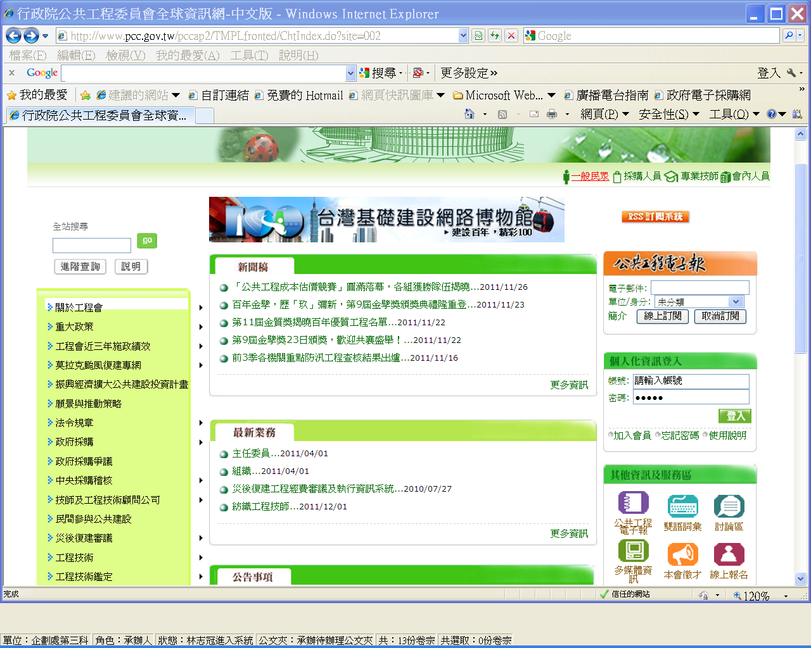
附圖B  使用手冊 | 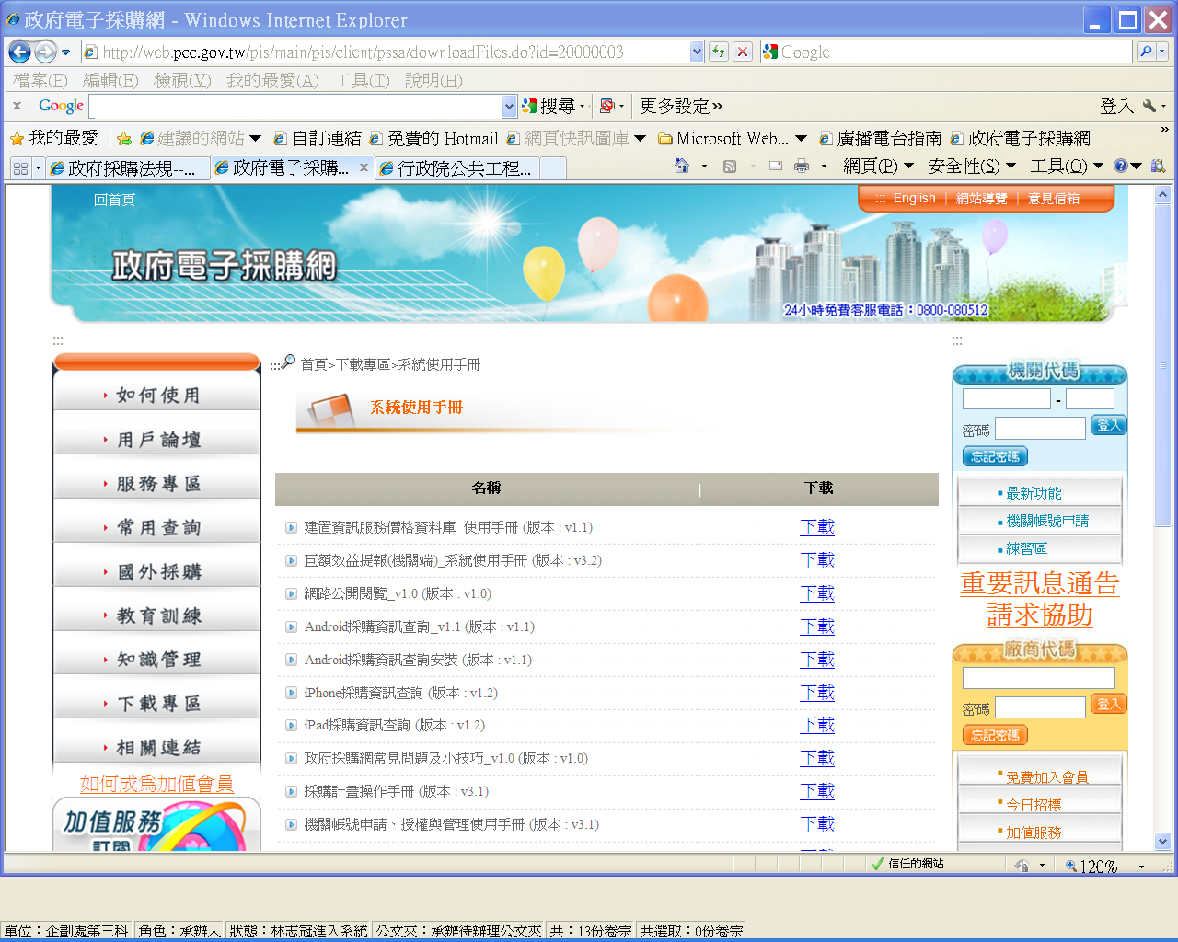

場次 | 地區 | 辦理時間 | 合辦機關 | 研習會地點 | 預定  人數 | 報名起迄  時間
1 | 中區 | 101年5月29日(星期二) | 彰化縣政府 | 彰化縣政府第二辦公大樓9樓會議室  彰化市中興路100號  (聯絡人：洪書記麗惠，電話：04-7222151-1192) | 200 | 101年5月17日起至報名額滿截止
2 | 南區 | 101年6月5日(星期二) | 高雄市政府 | 高雄市立高雄高級商業職業學校  百齡大樓8樓第3會議室  高雄市新興區五福二路3號  (聯絡人：余幫工程司保憲，電話：07-3368333-3239) | 240 | 101年5月17日起至報名額滿截止
3 | 東區 | 101年6月12日(星期二) | 花蓮縣政府 | 花蓮縣衛生局3樓大禮堂  花蓮市新興路200號  (聯絡人：黃科員若平，電話：03-8242059) | 190 | 101年5月17日起至報名額滿截止
4 | 北區 | 101年7月9日(星期一) | 新北市政府 | 新北市政府5樓507會議室  新北市板橋區中山路1段161號5樓東側  (聯絡人：朱小姐心怡，電話：02-29603456) | 330 | 101年5月17日起至報名額滿截止
附表1
資訊服務採購作業方式說明會實施計畫

